СЕРДЦЕ - это уникальный мышечный орган, расположенный в середине грудной клетки. Сердце перекачивает кровь по всему организму, насыщая клетки кислородом и питательными веществами. Мышечная перегородка делит сердце продольно на левую и правую половины. Клапаны разделяют каждую половину на две камеры: верхнюю (предсердие) и нижнюю (желудочек)

Сокращаясь, сердечная мышца проталкивает кровь сначала через предсердия, а затем через желудочки. В легких кровь насыщается кислородом и через легочные вены поступает в левое предсердие, потом в левый желудочек и из него через аорту и ответвляющиеся от нее артериальные сосуды разносится по всему телу.

Отдав кислород, кровь собирается в полые вены, а через них - в правое предсердие и правый желудочек. Оттуда через легочную артерию кровь попадает в легкие, где вновь обогащается кислородом. Основным показателем работы сердца является то количество крови, которое оно должно перекачивать за 1 мин. Обычно для взрослого человека это не менее 5.0 л.(300 л. в час, 7200 л. в сутки.). Сердце сокращается более 100000 раз в день, перегоняя кровь по 20000 км. вен и артерий, составляющих кровеносную систему человека.

Когда взрослый человек находится в состоянии покоя, сердце совершает от 60 до 80 сокращений в минуту. При физической нагрузке, в момент стресса или возбуждения частота сокращений сердца может возрастать до 200 ударов в минуту.

Анатомия проводящей системы сердца

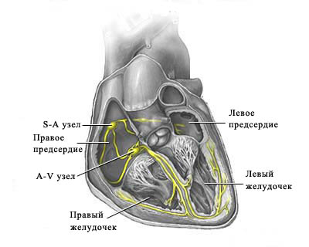

Выполнение Вашим сердцем функций по сбору и перекачиванию крови зависит от ритма движения крошечных импульсов, поступающих из верхней камеры сердца в нижнюю. Эти импульсы распространяются по проводящей системе сердца, которая задает необходимую частоту, равномерность и синхронность сокращений предсердий и желудочков в соответствии с потребностями организма.

Естественный водитель ритма, называемый синусовым узлом или узлом Кис-Фляка, располагается в верхней части правого предсердия. Это анатомическое образование, которое контролирует и регулирует сердечный ритм в соответствие с активностью организма, временем суток и многими другими факторами, влияющими на человека.

В естественном водителе ритма сердца возникают электрические импульсы, которые проходят через предсердия, заставляя их сокращаться, к атриовентрикулярному (т.е. предсердно-желудочковому) узлу, расположенному на границе предсердий и желудочков. Затем возбуждение по проводящим тканям распространяется в желудочках, вызывая их сокращение. После этого сердце отдыхает до следующего импульса, с которого начинается новый цикл.

Затем возбуждение по проводящим тканям распространяется в желудочках, вызывая их сокращение. После этого сердце отдыхает до следующего импульса, с которого начинается новый цикл.

Правильность работы сердца, его ритм, можно проверить, положив руку на сердце или измеряя Ваш пульс.

Коронарные артерии сердца

Кровоснабжение сердца осуществляется по двум основным сосудам - правой и левой коронарным артериям, начинающимся от аорты тотчас выше полулунных клапанов.

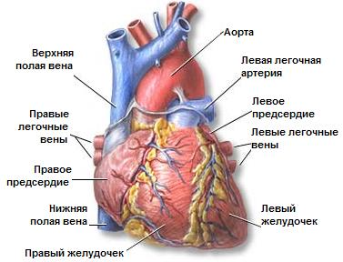

Левая коронарная артерия

Левая коронарная артерия начинается из левого заднего синуса Вильсальвы, направляется вниз к передней продольной борозде, оставляя справа от себя легочную артерию, а слева - левое предсердие и окруженное жировой тканью ушко, которое обычно ее прикрывает. Она представляет собой широкий, но короткий ствол длиной обычно не более 10-11 мм.

Левая коронарная артерия разделяется на две, три, в редких случаях на четыре артерии, из которых наибольшее значение для патологии имеют передняя нисходящая (ПМЖВ) и огибающая ветви(ОВ), или артерии.

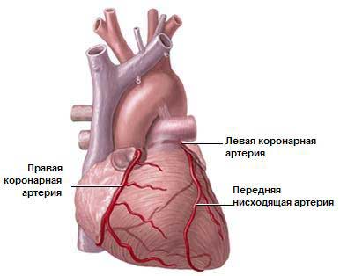

Передняя нисходящая артерия является непосредственным продолжением левой коронарной.

По передней продольной сердечной борозде она направляется к области верхушки сердца, обычно достигает ее, иногда перегибается через нее и переходит на заднюю поверхность сердца.

От нисходящей артерии под острым углом отходят несколько более мелких боковых ветвей, которые направляются по передней поверхности левого желудочка и могут доходить до тупого края; кроме того, от нее отходят многочисленные септальные ветви, прободающие миокард и разветвляющиеся в передних 2/3 межжелудочковой перегородки. Боковые ветви питают переднюю стенку левого желудочка и отдают ветви к передней папиллярной мышце левого желудочка. Верхняя септальная артерия дает веточку к передней стенке правого желудочка и иногда к передней папиллярной мышце правого желудочка.

На всем протяжении передняя нисходящая ветвь лежит на миокарде, иногда погружаясь в него с образованием мышечных мостиков длиной 1-2 см. На остальном протяжении передняя поверхность ее покрыта жировой клетчаткой эпикарда.

Огибающая ветвь левой коронарной артерии обычно отходит от последней в самом начале (первые 0,5-2 см) под углом, близким к прямому, проходит в поперечной борозде, достигает тупого края сердца, огибает его, переходит на заднюю стенку левого желудочка, иногда достигает задней межжелудочковой борозды и в виде задней нисходящей артерии направляется к верхушке. От нее отходят многочисленные ветви к передней и задней папиллярным мышцам, передней и задней стенкам левого желудочка. От нее также отходит одна из артерий, питающих синоаурикулярный узел.

Правая коронарная артерия

Правая коронарная артерия начинается в переднем синусе Вильсальвы. Сначала она располагается глубоко в жировой ткани справа от легочной артерии, огибает сердце по правой атриовентрикулярной борозде, переходит на заднюю стенку, достигает задней продольной борозды, затем в виде задней нисходящей ветви опускается до верхушки сердца.

Артерия дает 1-2 ветви к передней стенке правого желудочка, частично к переднему отделу перегородки, обеим папиллярным мышцам правого желудочка, задней стенке правого желудочка и заднему отделу межжелудочковой перегородки; от нее также отходит вторая ветвь к синоаурикулярному узлу.

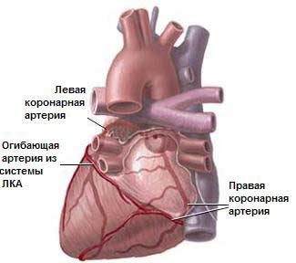

Основные типы кровоснабжения миокарда

Выделяют три основных типа кровоснабжения миокарда: средний, левый и правый.

Это подразделение базируется в основном на вариациях кровоснабжения задней или диафрагмальной поверхности сердца, поскольку кровоснабжение переднего и боковых отделов является достаточно стабильным и не подвержено значительным отклонениям.

При среднем типе все три основные коронарные артерии развиты хорошо и достаточно равномерно. Кровоснабжение левого желудочка целиком, включая обе папиллярные мышцы, и передних 1/2 и 2/3 межжелудочковой перегородки осуществляется через систему левой коронарной артерии. Правый желудочек, в том числе обе правые папиллярные мышцы и задняя 1/2-1/3 перегородки, получает кровь из правой коронарной артерии. Это, по-видимому, наиболее распространенный тип кровоснабжения сердца.

При левом типе кровоснабжение всего левого желудочка и, кроме того, целиком всей перегородки и частично задней стенки правого желудочка осуществляется за счет развитой огибающей ветви левой коронарной артерии, которая достигает задней продольной борозды и оканчивается здесь в виде задней нисходящей артерии, отдавая часть ветвей к задней поверхности правого желудочка.

Правый тип наблюдается при слабом развитии огибающей ветви, которая или заканчивается, не доходя до тупого края, или переходит в коронарную артерию тупого края, не распространяясь на заднюю поверхность левого желудочка. В таких случаях правая коронарная артерия после отхождения задней нисходящей артерии обычно дает еще несколько ветвей к задней стенке левого желудочка. При этом весь правый желудочек, задняя стенка левого желудочка, задняя левая папиллярная мышца и частично верхушка сердца получают кровь из правой коронарной артериолы.

**Кровоснабжение миокарда осуществляется непосредственно:**

а) капиллярами, лежащими между мышечными волокнами оплетающими их и получающими кровь из системы коронарных артерий через артериолы;

б) богатой сетью миокардиальных синусоидов;

в) сосудами Вьессана-Тебезия.

При повышении давления в коронарных артериях и увеличении работы сердца кровоток в коронарных артериях возрастает. Недостаток кислорода также приводит к резкому возрастанию коронарного кровотока. Симпатические и парасимпатические нервы, по-видимому, слабо влияют на коронарные артерии, оказывая основное свое действие прямо на сердечную мышцу.

Отток происходит через вены, собирающиеся в коронарный синуc

Венозная кровь в коронарной системе собирается в крупные сосуды, располагающиеся обычно вблизи коронарных артерий. Часть их сливается, образуя крупный венозный канал - коронарный синус, который проходит по задней поверхности сердца в желобке между предсердиями и желудочками и открывается в правое предсердие.

Интеркоронарные анастомозы играют важную роль в коронарном кровообращении, особенно в условиях патологии. Анастомозов больше в сердцах лиц, страдающих ишемической болезнью, поэтому закрытие одной из коронарных артерий не всегда сопровождается некрозами в миокарде.

В нормальных сердцах анастомозы обнаружены лишь в 10-20% случаев, причем небольшого диаметра. Однако количество и величина их возрастают не только при коронарном атеросклерозе, но и при клапанных пороках сердца. Возраст и пол сами по себе никакого влияния на наличие и степень развития анастомозов не оказывают.